

Gerar Resumo das Contas com PECLD
O objetivo desta funcionalidade é fazer a marcação das contas com perdas estimadas em créditos de liquidação duvidosa (PECLD), baseada no ranking de inadimplência de clientes.
A opção pode ser acessada via Menu de sistema, através do caminho: GSAN > Financeiro > Gerar Resumo das Contas com PECLD.
Feito isso, o sistema exibe a tela abaixo:

Observação
Informamos que os dados exibidos nas telas a seguir são fictícios, e não retratam informações de clientes.
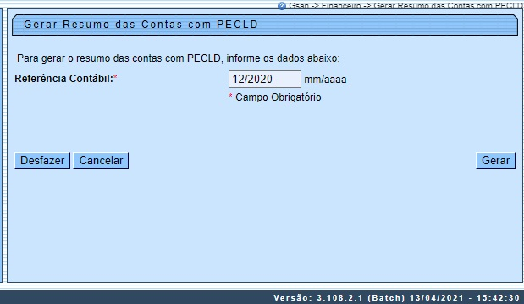
Acima, preencha o campo Referência Contábil, no formato MM/AAAA. Depois, clique em , chegando à tela de sucesso AQUI.
O que a funcionalidade fará? Ela selecionará os parâmetros para marcação das contas, baseada no ranking de inadimplência de clientes. Esse rankinng é uma rotina Batch, chamada Atualização do Ranking de Inadimplência para os Clientes - PECLD. Executada manualmente, essa rotina pode ser acionada na periodicidade desejada, embora se recomende rodá-la sempre no encerramento da arrecadação, depois de inseridos os parâmetros AQUI.

Tela de Sucesso
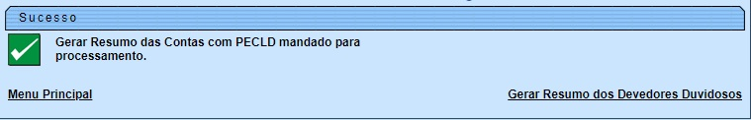

Preenchimento dos Campos
Campo | Orientações para Preenchimento
Referência Contábil | Campo obrigatório. Informe, no formato MM/AAAA, a referência contábil para a marcação das contas com perdas estimadas em créditos de liquidação duvidosa (PECLD), baseada no ranking de inadimplência de clientes.

Funcionalidade dos Botões
Botão | Descrição da Funcionalidade
 | Ao clicar neste botão, o sistema gera a marcação das contas com perdas estimadas em créditos de liquidação duvidosa (PECLD), baseada no ranking de inadimplência de clientes.

Referências
Gerar Resumo das Contas com PECLD

Termos Principais
Financeiro
Clique aqui para retornar ao Menu Principal do GSAN

